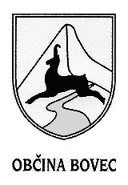
OBČINSKA UPRAVA

Občina Bovec

Trg golobarskih žrtev 8

5230 Bovec
Telefon : SI (386) 05/384-19-00,02

Telefax : SI (386) 05/384-19-15

E-pošta : obcina.tajnistvo@bovec.si

Datum : 22.03.2018

Številka : 478-46/2018

Občina Bovec objavlja na podlagi 40. člena Uredbe o stvarnem premoženju države in samoupravnih lokalnih skupnosti (Uradni list RS, št. 34/11, 42/2012, 24/2013, 10/2014, 58/2016)

NAMERO
o sklenitvi pogodbe o služnosti na stvarnem premoženju občine Bovec

Občina Bovec bo kot lastnica parcel številka 443/5, 461/7, 464, 485/5, 463/1, 463/2, 457/5, 1712 k.o. 2207 Bovec sklenila služnostno pogodbo za vkop odpadne in padavinske kanalizacije, vodovoda, elektrike in dveh neposrednih priključkov na kategorizirano cesto.

Namera se objavi na spletni strani Občine Bovec.

Pripravila: tajnik Občine Bovec
Vesna Cuder Katarina Barbara Ostan, l.r.

